Perbandingan Keamanan Auth antara FTP, HTTP dan SSH.

**Praktik**

Pertama, aktifkan wireshark lalu buat akun FTP.

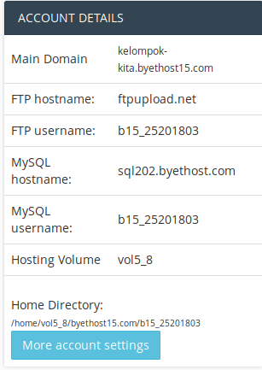

Masuk ke ftp

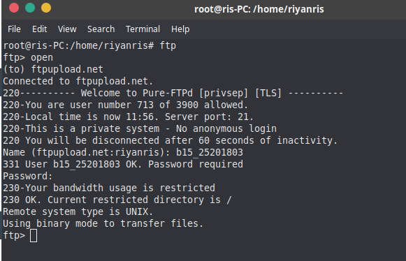

Dan dengan mudah password dapat ditangkap oleh wireshark

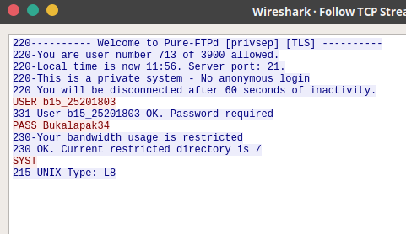

Setelah itu mencoba login ke ssh. Berikut akun ssh yang kami buat.

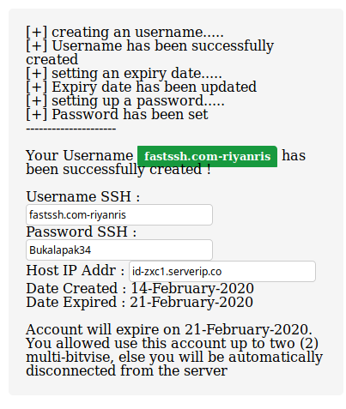

Setelah itu masuk ke ssh melalui terminal

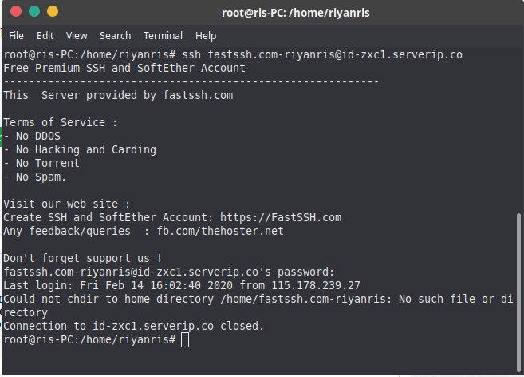

Dan sesuai dugaan, data untuk login ke ssh ter enkrip sehingga aman dan perlu alat lain untuk mendapatkan username dan passwordnya. 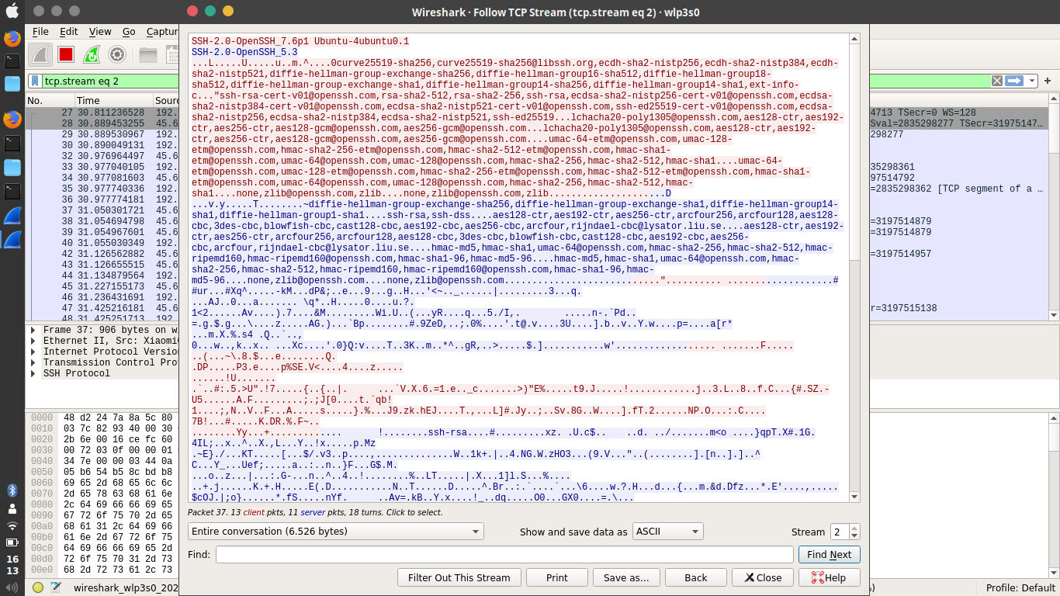

Yang terahir, login pada http. Disini kami menggunakan <http://kelompok-kita.byethost15.com> dan mencoba login disana.

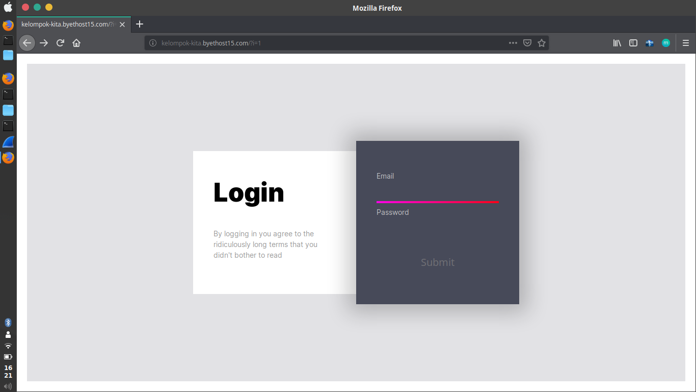

Dan data login pun berhasil ditangkap oleh wireshark.

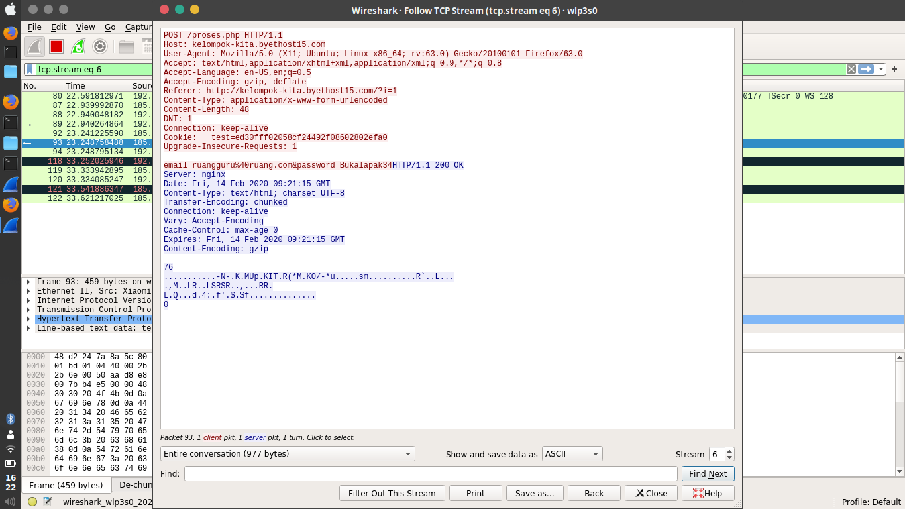

**Kesimpulan**

Sistem autentikasi pada http dan ftp tidak di enkripsi sehingga data username dan password rawan untuk di curi, sedangkan pada protocol ssh data cukup aman karena telah enkrip.